PET EXPERT nature LONG HAIR SHAMPOO

**Macadamia & coconut oil**

**CZ**

**LONG HAIR SHAMPOO.** Vysoce účinný šampon přírodní řady NATURE obohacený o makadamiový a kokosový olej, určený pro všechny druhy dlouhosrstých plemen. Díky svému složení chrání srst a kůži před škodlivými vlivy prostředí, zá­roveň ji udržuje zdravou bez vymývání přirozených ochranných olejů. Díky šamponu srst Vašeho miláčka zůstává čistá, lesklá, hydratovaná. Je speciálně upravený na hodnotu pH pokožky psa.

**Použití:**

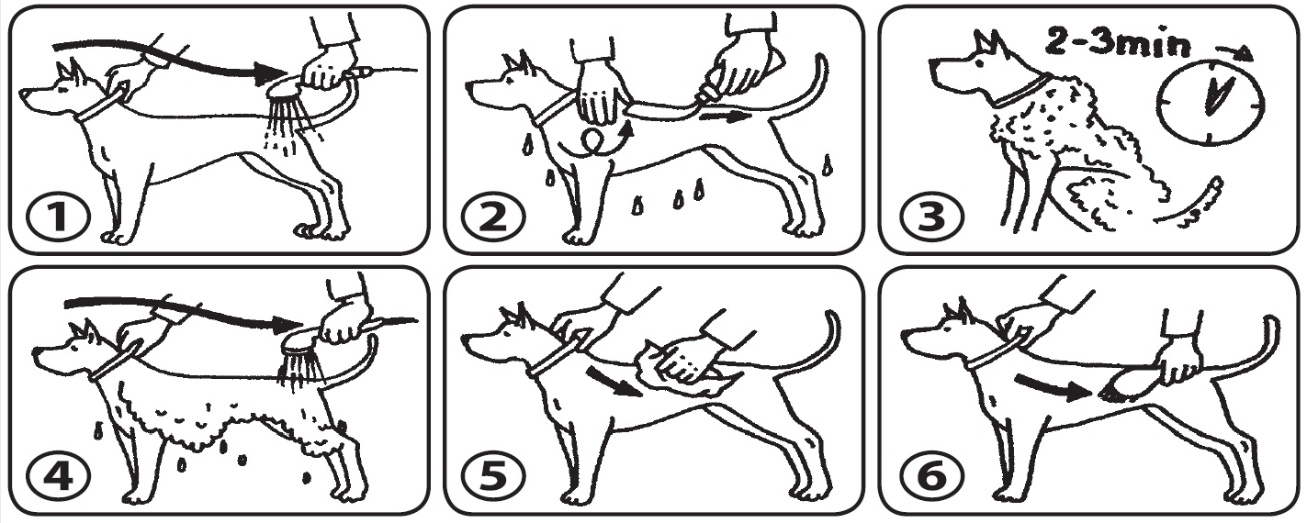

**Skladování:** Při teplotě 5-25 °C. **Výrobní šarže:** na obalu. **Exspirace:** na obalu. Uchovávat mimo dohled a dosah dětí. Odpad likvidujte podle místních právních předpisů.

**Složení:** Aqua, Sodium Coco Sulfate, Coca­midopropyl Betaine, Lauryl Glucoside, Glycerin, Glycereth-7 Caprylate/Capra­te, Sodium Chloride, Polyglyceryl-6 Caprylate, Polyglyceryl-4 Caprate, Poly­glyceryl-4 Cocoate, Polyglyceryl-6 Rici­noleate, Cocos Nucifera Oil, Macadamia Ternifolia Seed Oil, Phenoxyethanol, Ethylhexylglycerin, Parfum, Citric Acid

**Vyrobeno v SR pro** **držitele rozhodnutí o schválení: ** Nám. Osloboditeľov 75/14, 031 01 L. Mikuláš, Slovenská republika

**Číslo schválení:** 058-22/C

**Distributor v ČR:** TATRAPET CZ, s. r. o., Strojírenská 260/14, 155 21 Praha 5 – Zličín, Česká republika

**CZ -** **VETERINÁRNÍ PŘÍPRAVEK. POUZE PRO ZVÍŘATA.**

**250ml**

